2020中国射频器件行业，国产化是坚定方向
来源： 华经情报网
一、射频器件行业概况
射频是指频率范围在300kHz~300GHz之间的电磁波，传递与处理这一频率电磁波的电子元器件就被称为射频器件。因此，射频器件广泛应用于各个通信相关的领域包括：基站、回传链路、卫星通信、军用、雷达、航空航天、有线宽带等场景。
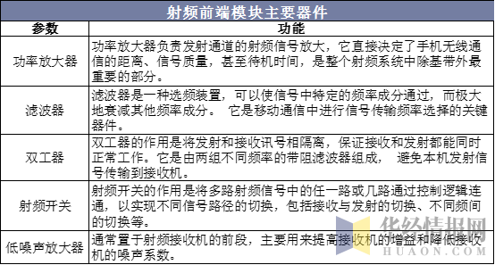
二、全球射频器件行业市场规模
射频器件在发射信号的过程中扮演着将数字信号转换成电磁波信号；在接收信号的过程中将收到的电磁波信号转换成二进制数字信号。无论何种通信协议与工作频率，射频器件都是系统必备的基础性零部件。预计移动终端的射频前端器件市场规模2019年达到210亿美元。
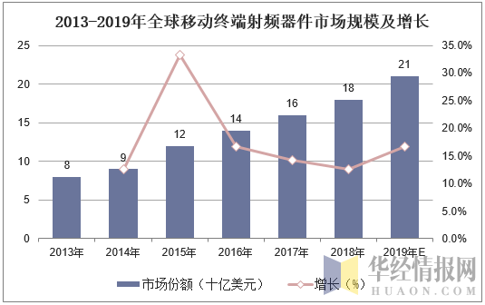
三、中国射频器件行业发展现状分析
根据目前各国披露的5G使用频率，低频大部分集中在3.4-5.0GHz，高于4G时期的2.6GHz/1.8GHz。预计手机和WiFi连接的射频前端市场预计将在2023年达到352亿美元，复合年增长率为14%。
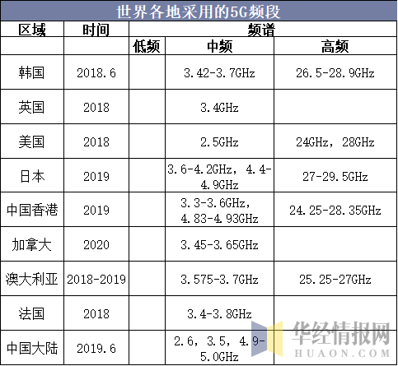
滤波器和PA是射频器件的重头戏，其中PA负责发射通道的信号放大，滤波器负责发射机接收信号的滤波。对于通信设备而言，没有PA，信号覆盖就会成为很大的问题;没有滤波器的设备更是相当于一块砖头，通信设备上通常安装30-40个滤波器就是为了避免干扰，让设备实现正常通信。
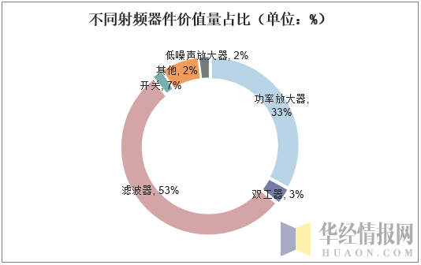
2018年中国SAW滤波器产量为5.04亿只，消费量为151.2亿只，受技术因素影响，预计未来中国SAW滤波器产量将逐渐增加，预计到2025年中国SAW滤波器产量可以达到28.02亿只，消费量超过155亿只。
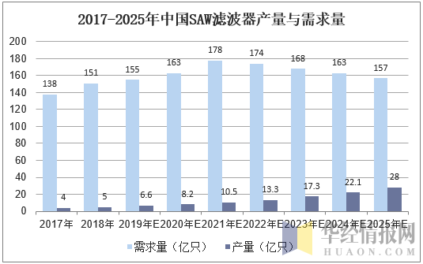
四、中国射频器件行业竞争格局分析
4G到5G的演进过程中，射频器件的复杂度逐渐提升，产品在设计、工艺和材料等方面都将发生递进式的变化。国产射频器件替代空间大，但困难也大。目前国内射频芯片产业链已经基本成熟，从设计到晶圆代工，再到封测，已经形成完整的产业链。从国际竞争力来讲，国内的射频设计水平还处在中低端。
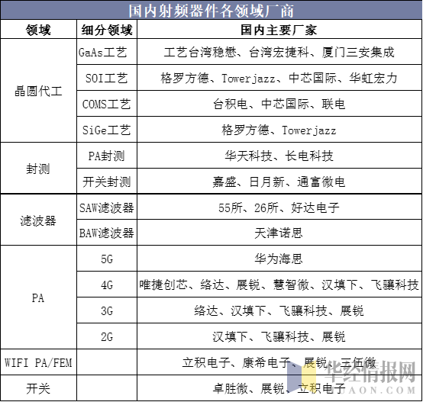
五、中国射频器件行业发展趋势分析
5G带来智能手机换机潮，手机射频前端市场规模2024年有望达到巅峰240亿美元。假设2020年5G规模商用将逐步带动智能手机换机需求，2024年智能手机出货量有望达到14.9亿部，其中5G手机60%，4G手机40%。在此基础上，预计2024年全球手机射频前端市场规模将达到巅峰，为240亿美元，2019-24年CAGR16.1%。
